**Lab8 HBase**

**-- 1. created table and inserted data**

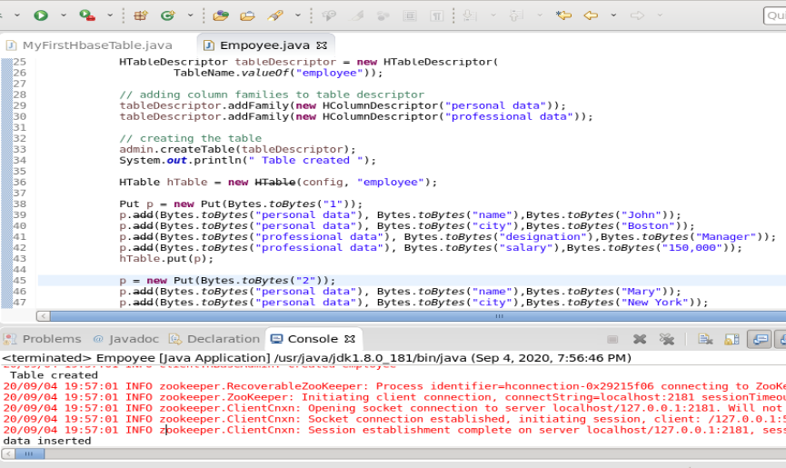

**-- HBase shell**

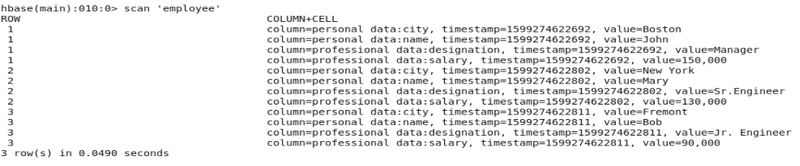

**-- 2. modify data**

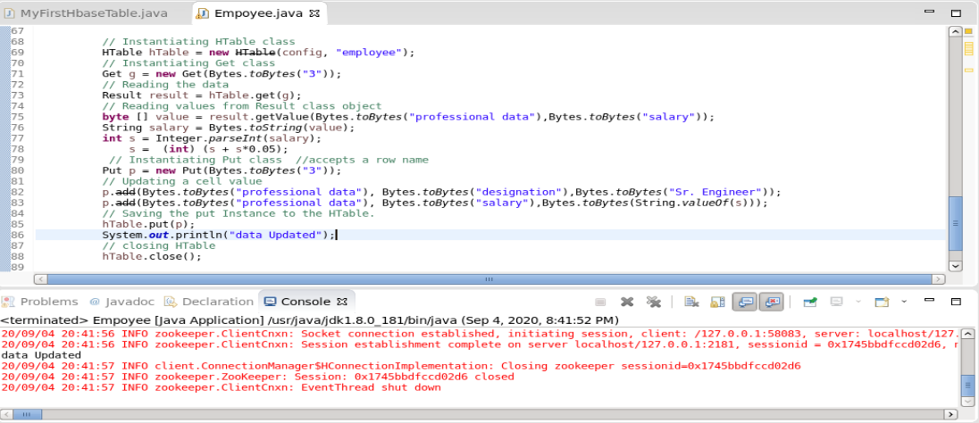

**-- HBase shell**

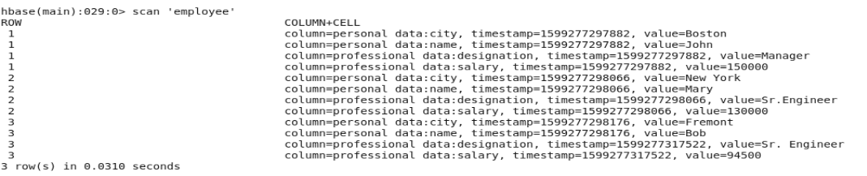

**-- 3. Count rows**

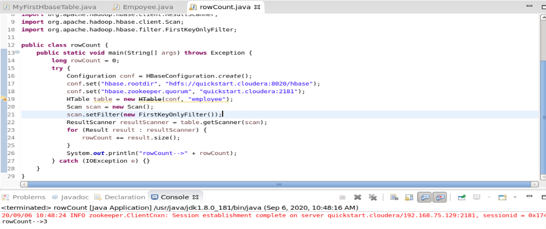

**-- HBase shell**

